Приложение Дополненной реальности

Выполнили: Барыкина василиса и зуева вероника |

Симулятор игры <Angry Birds>

Оглавление

Описание приложения 2

Схема экранов 3

Архитектура 3

UI/UX 4

Системные требования и поддерживаемые устройства 4

Ответственные за работу 5

Скетчи 6

Референсы 6

# Описание приложения

Данное приложение дополненной реальности работает так: игрок попадает в главное меню, где нажимает кнопку играть, после он попадает в сцену с выбором уровня. Нажимает на кнопку с уровнем, после чего включается камера телефона. Игра начнёт сразу после того как игрок наведёт камеру телефона на метку (распечатанный рисунок) .

Суть игры – в дополненной реальности пользователь попадает на одну из сцен, где ему требуется за определенное количество попыток уничтожить вражескую постройку с вражескими «свинюшками» с помощью «птичек» из игры Angry Birds.

Цель игры: уничтожить вражеские постройки со «свинюшками» и пройти все уровни, набрав наибольшее количество очков.

В арсенале у пользователя есть разные виды птичек, которые отличаются своими способностями (пробивные, взрывающиеся и т.д.). За каждый успешный бросок пользователю начисляются бонусные очки. По итогу прохождения уровня показывается общее количество очков за уровень.

Механика стрельбы реализована посредством стрельбы из рогатки с появлением направления выстрела.

После прохождения первого уровня пользователь попадает в «Меню с уровнями», где может выбрать новый либо попробовать пройти более успешно тот же уровень.

В случае, если пользователь не смог пройти уровень, использовав все попытки, ему предлагается пройти уровень заново.

# Схема экранов

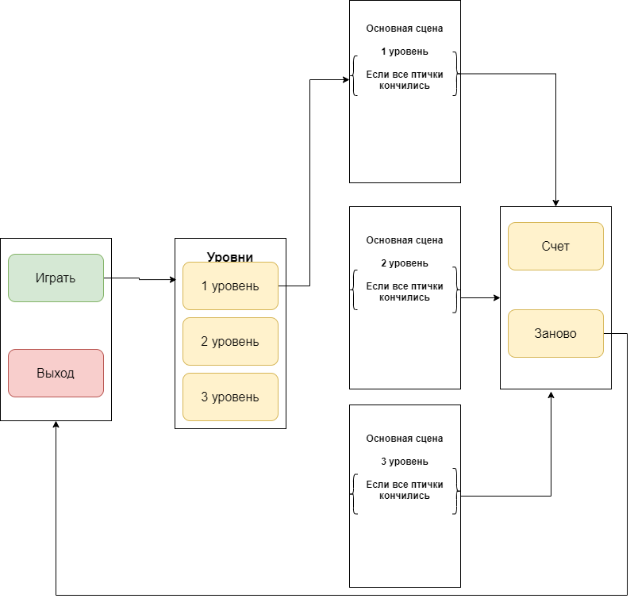

# Архитектура

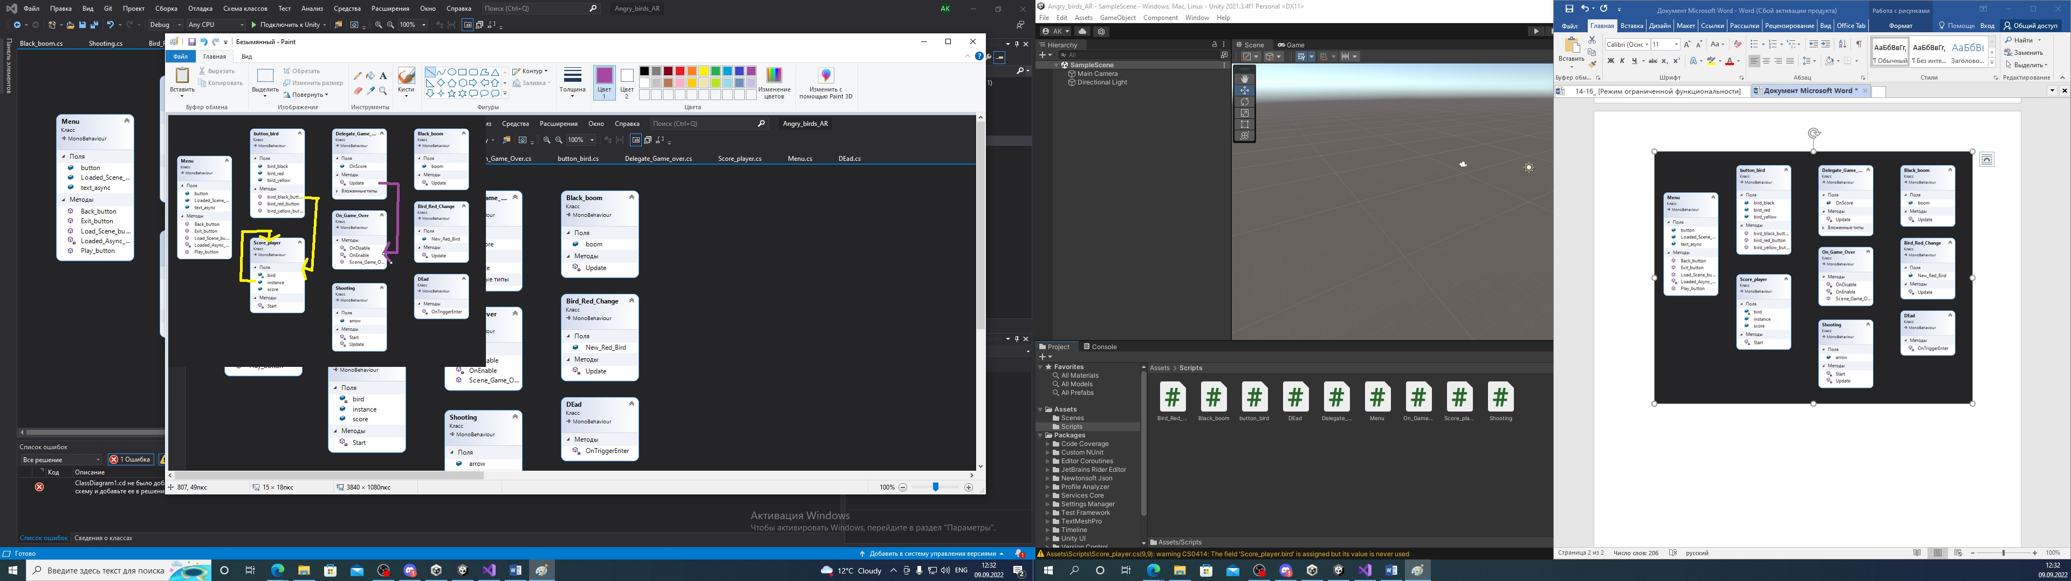

# UI/UX

Пользователь взаимодействует со всеми элементами интерфейса по нажатию пальцем на экран. В данном симуляторе в дополненной реальности присутствуют следующие элементы интерфейса.:

1. **Кнопки**. В каждой сцене присутствует этот необходимый объект, который позволяет пользователю перемещаться по приложению:
   1. «Играть»- зелёного цвета (своим оттенком привлекает взгляд пользователя, говоря «правильный выбор»), находится сверху на экране телефона, нажав на неё игрок перемещается в сцену с выбором уровня.
   2. «Выход»- оранжевого цвета (что отталкивает пользователя, означает опасность, тревогу), находится под кнопкой «играть». Нажав на неё, человек может покинуть данное приложение.
   3. «Уровень x»- кнопки жёлтого цвета (означает «Внимание, пользователь», менее агрессивно чем кнопка выхода), расположенные списком во втором меню, нажав на них игрок сразу перемещается в игру.
   4. «Назад»- кнопка желтого цвета (означает «Внимание, пользователь», менее агрессивно чем кнопка выхода), присутствующая почти на всех сценах, перемещает игрока в главное меню.
2. 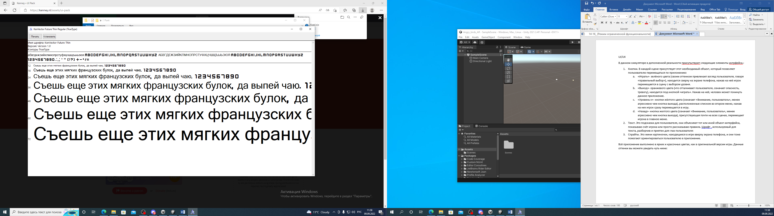**Текст**. Это подсказки для пользователя, они объясняют тот или иной объект интерфейса, показываю счёт игрока или просто рассказываю правила. Шрифт kenvector_future_thin, используемый для текста, разборчив и приятен для глаз пользователя:
3. **Спрайты**. Это мини картиночки, находящиеся в игре вверху экрана телефона, и они тоже помогают ориентироваться пользователю в приложение.

Всё приложение выполнено в ярких и красочных цветах, как в оригинальной версии игры. Данные оттенки вы можете увидеть чуть ниже:

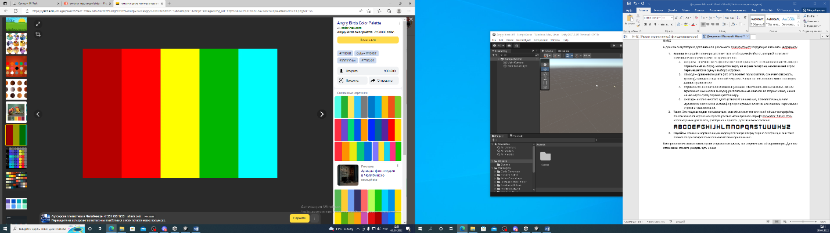

# Системные требования и поддерживаемые устройства

Системные требования:

1. Процессор – Qualcomm Adreno 630
2. Оперативная память – 8 ГБ
3. Операционная система – Android 8.1
4. Датчики – акселерометр, гироскоп

Поддерживаемые устройства:

1. Asus ROG Phone и более новые модели
2. Huawei Honor 8X
3. Lenovo K13 Note
4. LG G6
5. Samsung Galaxy A3

# Ответственные за работу

Барыкина Василиса:

1. Программирование
2. Спец эффекты
3. Сборка
4. Оптимизация

Зуева Вероника:

1. 3D моделирование и текстурирование
2. Анимация
3. Сборка
4. Интерфейс

# Скетчи

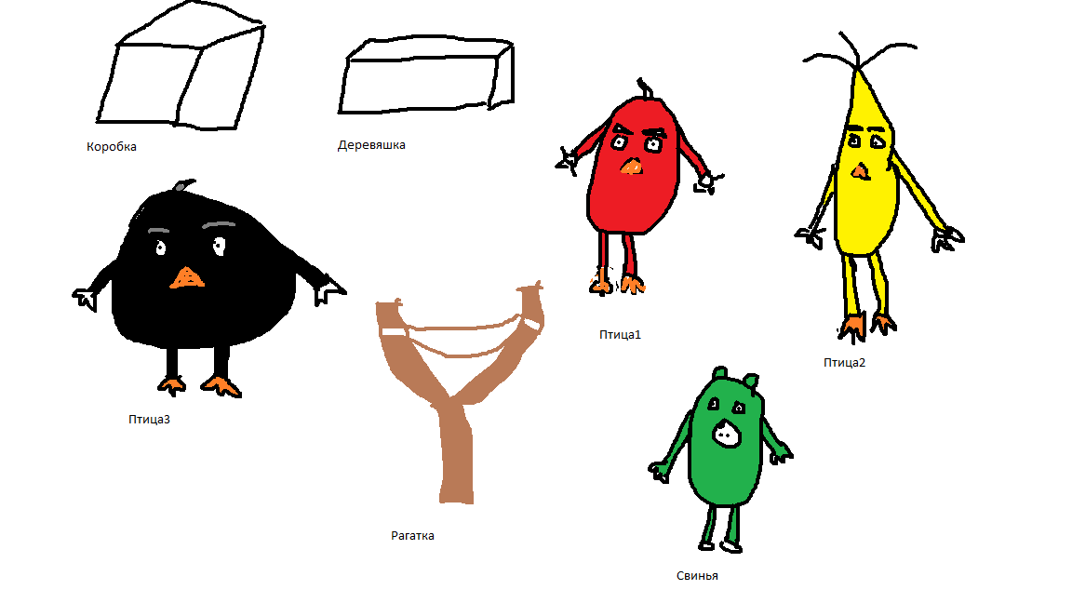

# Референсы



